维也纳国际酒店华南城店交通路线图

（一）华南城周边公交站
61路公交站 (友爱北立交站→洪运公交车场站)
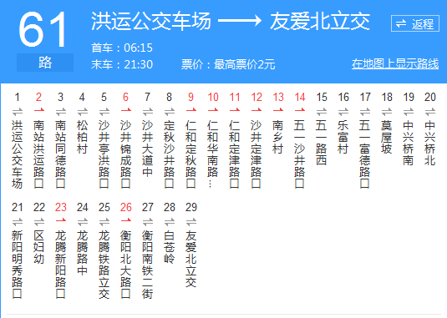
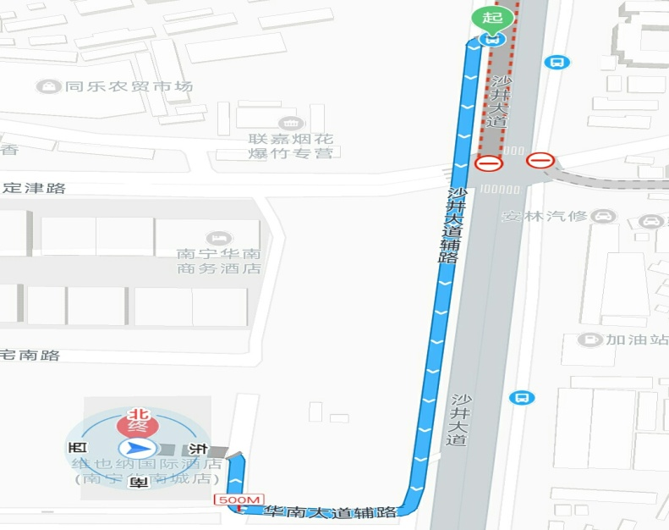
61路公交站 (洪运公交车场→友爱北立交)全程约56分钟 票价：2元
- 沙井定津路口站下车
- 沿沙井大道辅路走420米，进入华南大道辅路，步行约550米，时常7分钟
- 维也纳国际酒店华南城店
- 注：红色“⇌”为返程不停靠
61路公交站 (友爱北立交站→火车南站)
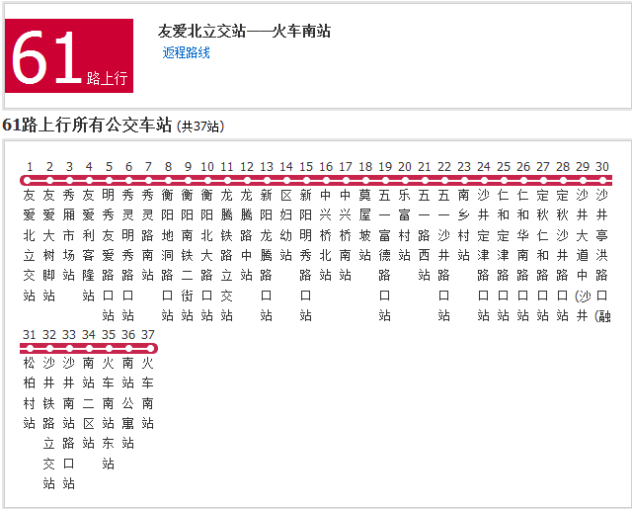
61路公交站 (友爱北立交→火车南站) 全程1小时11分钟 票价：2元
- 沙井定津路口站下车
- 沿沙井大道辅路走420米，进入华南大道辅路，步行约550米，时常7分钟
- 维也纳国际酒店华南城店

78路公交站 (华南城公交站→衡阳秀东路口)

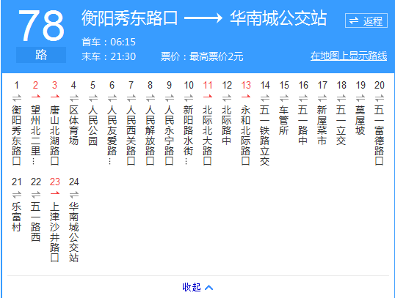
78路公交站 (华南城公交站→衡阳秀东路口)全程约 1小时21分钟 票价：2元
- 华南城公交站下车
- 沿华南大道步行约50米
- 维也纳国际酒店华南城店

注：红色“⇌”为返程不停靠

78路支线朝阳广场(人民友爱路口)→华南城公交站

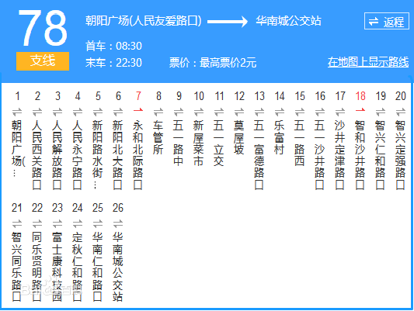
78路支线公交站 (朝阳广场→华南城公交站) 全程约 1小时 票价：2元
- 78路支线仅于节假日和周末开设，定时发班，具体发车时间如下:
华南城公交站开往朝阳广场方向发车时间:
7:45、8:30、9:30、10:30、18:30、19:30、20:30、21:30;
朝阳广场开往华南城公交站方向发车时间:
8:30、9:30、10:30、11:30、19:30、20:30、21:30、22:30。
- 华南城公交站下车
- 沿华南大道步行约50米
- 维也纳国际酒店华南城店
注：红色“⇌”为返程不停靠

64路公交车（沙井杨村→亭子站）
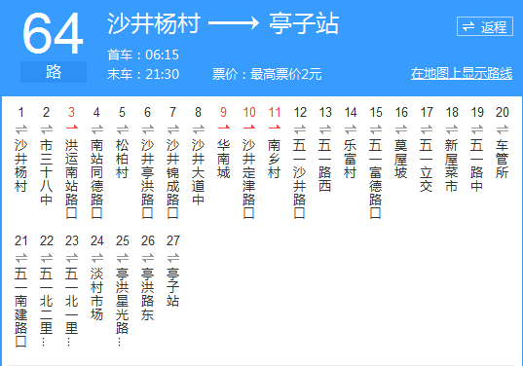
64路公交站 (亭子站→沙井杨村)全程约44分钟 票价：2元
- 华南城站下车
- 沿华南大道步行约100米
- 维也纳国际酒店华南城店
注：红色“⇌”为返程不停靠

城环2线公交车（青山站→西乡塘站）
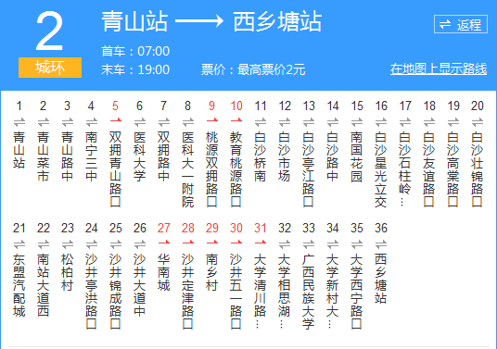
城环2线公交车（青山站→西乡塘站）

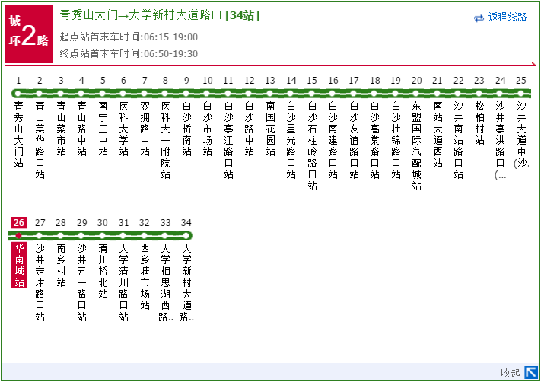

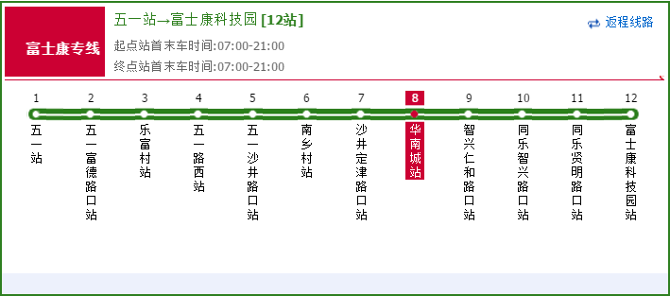
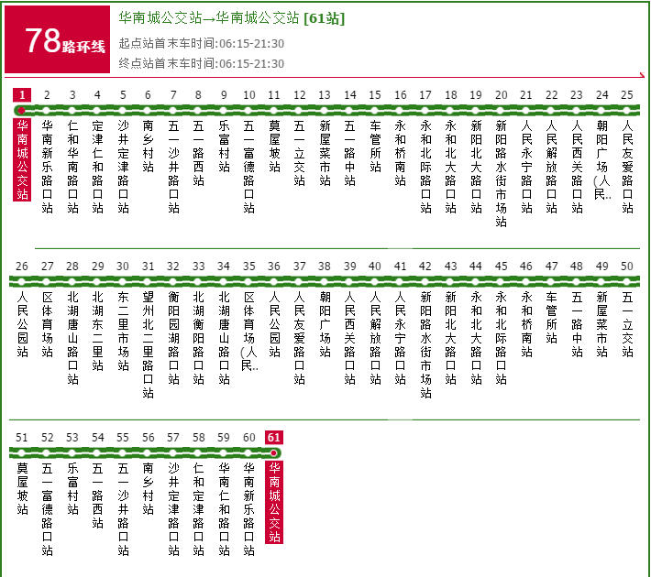

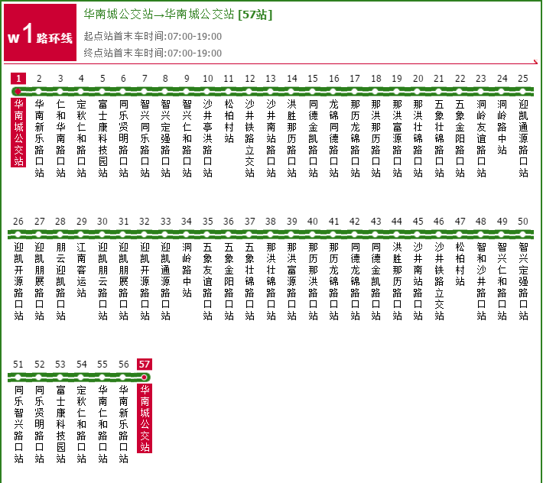

华南城周边火车站
火车东站-华南城

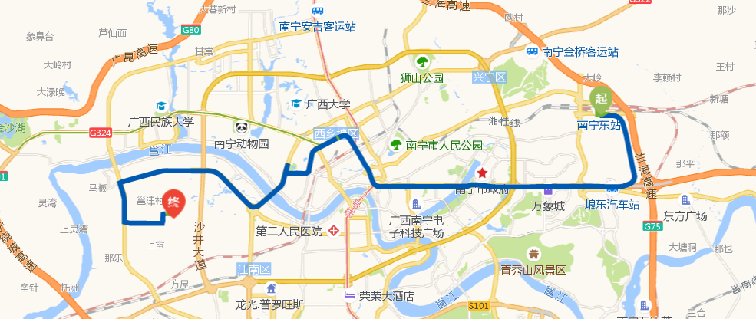

轨道交通1号线(火车东站--石埠) → 华南城专线2路 1小时15分钟·4元·步行1.2公里

- 南宁东站 步行64米·约1分钟

- 从 火车东站(F入口) 乘坐 轨道交通1号线(火车东站--石埠)途径7站到达 会展中心
首班06:30 末班22:30

- 步行632米·约9分钟

- 从 竹溪立交(公交站) 乘坐 华南城专线2路(开往华南城方向) 途径6站到 华南城(公交站) 下 首班08:00 末班20:00

- 步行545米·约8分钟

- 南宁华南城

火车站-华南城

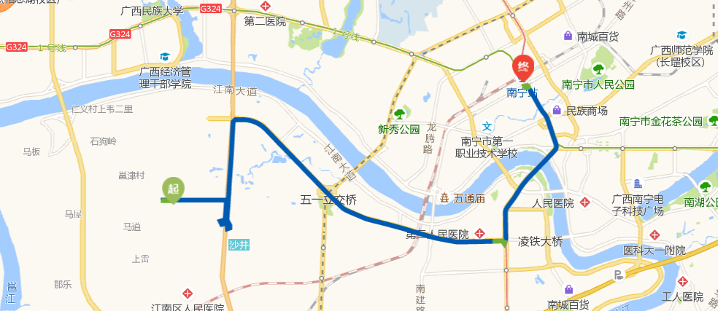

轨道交通2号线(玉洞--西津) → 64路 1小时4分钟 ·4元·步行890米

- 南宁火车站 步行306米·约5分钟

- 从 火车站(A进口)乘坐轨道交通2号线(西津--玉洞)途径3站到达 福建园(B出口)
首班06:37 末班22:43

- 步行431米·约7分钟

- 从 淡村市场(公交站) 乘坐 64路(开往沙井村方向)途经15站到达 华南城(公交站)
首班06:15 末班22:00

- 步行153米·约3分钟

- 南宁华南城

